Büyüme Değerlendirmesi :

2014 3. Çeyrek

10 Aralık 2014

STOKLARDAKİ AZALIŞ BÜYÜMEYİ DÜŞÜRDÜ

Seyfettin Gürsel•, Zümrüt İmamoğlu‡ ve Ayşenur Acar†

Yönetici özeti

TÜİK'in bugün açıkladığı rakamlara göre Gayri Safi Yurtiçi Hasıla (GSYH) 2014 üçüncü çeyreğinde bir önceki yılın aynı çeyreğine göre yüzde 1,7 büyüdü. Mevsim ve takvim etkisinden arındırılmış rakamlara göre ise ekonomi üçüncü çeyrekte ikinci çeyreğe kıyasla yüzde 0,4 oranında büyüdü.

Bir önceki çeyreğe kıyasla tüketim, yatırım, kamu harcamaları ve ihracat kalemlerinin hepsi arttı. Tüketim yüzde 1,7, özel yatırımlar yüzde 2,6 ve kamu harcamaları yüzde 1,3 arttı. İhracat yüzde 0,6 artarken ithalat yüzde 3,1 düştü. Böylece üçüncü çeyrekte hem iç talebin hem de net ihracatın büyümeye katkısı pozitif oldu. Ancak tarımsal üretimdeki gerileme stokları azaltarak büyümeyi sınırladı. 2014'ün ilk iki çeyreğinde daralan tüketim ve yatırım harcamaları üçüncü çeyrekte ilk defa artış gösterdi. Tüketim çeyreklik bazda büyümeye son bir yılın, yatırımlar ise son bir buçuk yılın en yüksek katkısını yaptı.

Diğer yandan yavaşlayan büyüme ve azalan ithalat cari açığı azaltmaya devam ediyor. Üçüncü çeyrek sonunda 12 aylık cari açığın GSYH’a oranı yüzde 5,8 olarak gerçekleşti. İkinci çeyrek sonunda bu rakam yüzde 6,5 olmuştu. Altın hariç cari açık ise yüzde 5,9'dan yüzde 5,4'e indi.*

• Prof. Dr. Seyfettin Gürsel, Betam, Direktör
seyfettin.gursel@eas.bahcesehir.edu.tr
‡ Dr. Zümrüt İmamoğlu, Betam, Uzman Araştırmacı.
zumrut.imamoglu@eas.bahcesehir.edu.tr
† Dr. Ayşenur Acar, Betam, Araştırma Görevlisi.
aysenur.acar@eas.bahcesehir.edu.tr

*Ödemeler dengesi Ekim ayı verileri 11 Aralık'ta açıklanacak ve geçmiş aylara yönelik rakamlar revize edilecek, bu nedenle oranlarda küçük farklılıklar oluşabilir.

Şekil 1: GSYH alt kalemlerinin 2014 2. çeyrekten 2014 3. çeyreğe değişimleri
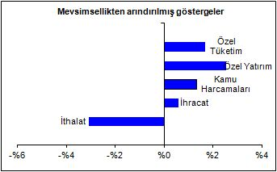
Kaynak : TÜİK. Çeyreklik göstergeler mevsim ve takvim etkisinden arındırılmıştır.

Şekil 2: GSYH alt kalemlerinin 2014 2. çeyrekten 2014 3. çeyreğe GSYH büyümesine katkıları
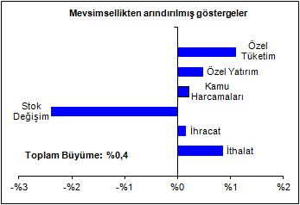
Kaynak : TÜİK. Çeyreklik göstergeler mevsim ve takvim etkisinden arındırılmıştır.

İç talepte canlanma var

2014 üçüncü çeyrekte Türkiye ekonomisi geçen çeyreğe kıyasla yüzde 0,4 büyüdü. Büyümeye stoklar hariç tüm kalemlerden pozitif katkı geldi. Tüketim, yatırım, kamu harcamaları ve net ihracatın ikinci çeyrekte büyümeye katkıları negatifti, ancak üçüncü çeyrekte bu kalemlerin hepsi büyümeye pozitif katkı yaptı. Geçen çeyrekte iç talepte gözlemlenen daralmanın bu çeyrekte yerini büyümeye bıraktığı görülüyor (Şekil 3).

Tüketim ve özel yatırım artışa geçti

Tablo 1 ikinci çeyrekte GSYH'ın alt kalemlerinin büyümeye katkılarını ilk çeyrekle karşılaştırmalı olarak gösteriyor. Mevsim ve takvim etkilerinden arındırılmış rakamlara göre üçüncü çeyrekte tüketim harcamaları ikinci çeyreğe kıyasla yüzde 1,7 arttı ve büyümeye 1,1 yüzde puan pozitif katkı yaptı. İkinci çeyrekte tüketim harcamaları yüzde 0,3 oranında azalmıştı. Özel yatırım harcamaları üçüncü çeyrekte yüzde 2,6 arttı ve büyümeye 0,5 yüzde puan pozitif katkı yaptı. İkinci çeyrekte yatırımlar yüzde 0,2 oranında azalmış ve büyümeye katkı yapmamıştı.

Tablo 3 son üç yıl için alt kalemlerin GSYH büyümesine katkılarını gösteriyor. Takip eden şekiller (Şekil 4-7) ise bu katkıları grafik olarak her bir kalem için göstermekte. Şekil 4'de tüketim harcamalarının büyümeye katkısının son bir yılın en yüksek seviyesinde olduğu görülüyor. Şekil 5'den ise özel yatırımların büyümeye katkısının son beş çeyreğin en yükseğinde olduğu anlaşılıyor. Özel kesimde iç talep uzun bir aradan sonra toparlanmaya başlıyor.

Kamu harcamalarında sınırlı artış

İkinci çeyrekte kamu harcamaları yüzde 3,3 gibi yüksek bir oranda azalarak büyümeyi 0,5 yüzde puan aşağıya çekmişti. Üçüncü çeyrekte ise kamu harcamalarının yüzde 1,3 oranında arttığını ve büyümeye 0,2 yüzde puanlık küçük bir katkı yaptığını görüyoruz.

Dış talep zayıf, ithalat azalıyor

İkinci çeyrekte yüzde 0,7 oranında azalan ihracat, üçüncü çeyrekte yüzde 0,6 oranında arttı ve büyümeye 0,2 yüzde puan pozitif katkı yaptı. İkinci çeyrekte yüzde 1,3 oranında artan ithalat ise üçüncü çeyrekte yüzde 3,1 azaldı ve büyümeye 0,9 yüzde puan ekledi.

Avrupa Birliği'nde büyümenin yavaş seyretmeye devam etmesi ihracatın zayıf kalmasına neden oluyor. Şekil 6 son üç yıldır ihracatın büyümeye katkılarını gösteriyor. 2014'ün ilk iki çeyreğinde oldukça yüksek olan katkı son iki çeyrektir sıfıra yakın seyrediyor. İhracat performansının dış talep etkisiyle gerilemiş olması büyümeyi önemli ölçüde sınırlamış durumda.

Tarımsal üretimdeki düşüş stokları geriletti

Üçüncü çeyrekte stoklarda önemli ölçüde azalma meydana geldi. Her ne kadar bunda artan tüketim ve özel yatırımlar ile azalan ithalatın payı olsa da asıl büyük etkinin tarım sektöründeki gerilemeden kaynaklandığı kanaatindeyiz. Tarımsal üretimdeki azalma stokları mevsimsel normallerin altına çekerek azalmasına neden oldu. Bunun sonucunda stoklar büyümeye 2,4 yüzde puan negatif katkı yaptı.

Tahminler ve büyümenin geleceği

Üçüncü çeyrekte iç talepte canlanma olmasına karşın zayıf seyreden ihracat ve stoklarda tarımsal ürün kaynaklı azalma büyümeyi sınırladı ve mevsimsellikten arındırılmış rakamlar ile üçüncü çeyrekte Türkiye ekonomisi bir önceki çeyreğe kıyasla yüzde 0,4 oranında büyüdü. Betam'ın çeyreklik bazda büyüme tahmini yüzde 0,8'di.

Yıllık bazda ise Betam 2014 üçüncü çeyrek için geçen yılın aynı çeyreğine kıyasla yüzde 3,1 büyüme bekliyordu. Gerçekleşme hem Betam'ın hem de piyasa beklentilerinin çok altında yüzde 1,7 oldu. Tahminlerdeki sapma ağırlıklı olarak tarımsal üretimdeki beklenmedik gerilemeden kaynaklandı. Diğer tüm kalemlerde beklediğimiz yönde değişimler gerçekleşti. Özel yatırımlardaki artış beklentimizin bir miktar üzerinde gerçekleşti.

Üçüncü çeyrek sonunda beklentilerimize paralel olarak cari açık oranı yüzde 6,5'ten 5,8'e, altın hariç cari açık ise yüzde 5,9'dan yüzde 5,4'e düştü.

Tarımsal üretimdeki beklenmedik gerileme büyümeyi aşağıya çekmiş olsa da ekonomide iç talep ağırlıklı ılımlı büyümenin devam ettiğini görüyoruz. Dördüncü çeyreğe ilişkin elimizde kısıtlı sayıda gösterge var ancak tüketim ve özel yatırımlardaki ivmenin bu dönemde de süreceğini tahmin ediyoruz.

2015 yılında ekonominin önünde önemli riskler olmaya devam ediyor. Emtia fiyatlarındaki ve özellikle petrol fiyatındaki düşüşün kalıcı olması büyümeyi olumlu yönde etkilerken, küresel finansal koşulların Amerikan Merkez Bankası'nın faiz artırması ile Türkiye aleyhine dönmesi ve yeni bir kur şoku (artış yönlü) ile olumsuz etkilemesi mümkün. Bu nedenle önümüzdeki dönemde para politikasının çok dikkatli bir şekilde yürütülmesi gerekiyor. Tarımsal üretimdeki düşüş iç talepte zayıflık olarak algılanarak küresel finansal koşulların hafife alınması oldukça yanlış politika beklentileri üretecektir. 2015 yılında büyüme ve enflasyon üzerindeki en önemli risk 2014 yılı başındaki gibi bir kur şokunun yaşanması olacaktır. Merkez Bankasının ihtiyatlı politikaları bu etkiyi sınırlayarak büyümeyi ve enflasyon görünümünü destekleyebilir.

Şekil 3: GSYH, Önceki çeyreğe göre büyüme

Kaynak : TÜİK.

Tablo 1. 2014 2. çeyrekte ve 2014 3. çeyrekte GSYH altkalemlerinin, bir önceki çeyreğe göre değişimleri ve büyümeye katkıları
2014 – 3. Ç | Degişim | Katkılar
Tüketim | 1.7% | 1.1%
Özel Yatırım | 2.6% | 0.5%
Kamu Harcamaları | 1.3% | 0.2%
Stok Değişimi | -- | -2.4%
İhracat | 0.6% | 0.2%
İthalat | -3.1% | 0.9%
2014 – 2. Ç | Degişim | Katkılar
Tüketim | -0.3% | -0.2%
Özel Yatırım | -0.2% | 0.0%
Kamu Harcamaları | -3.3% | -0.5%
Stok Değişimi | -- | 0.8%
İhracat | -0.7% | -0.2%
İthalat | 1.4% | -0.4%
Kaynak : TÜİK.

Tablo 2. 2014 2. çeyrekte ve 2014 3. çeyrekte GSYH altkalemlerinin, bir önceki yılın aynı çeyreğine göre değişimleri ve büyümeye katkıları
2014 – 3. Ç | Degişim | Katkılar
Tüketim | 0.2% | 0.1%
Özel Yatırım | 0.0% | 0.0%
Kamu Harcamaları | 3.8% | 0.5%
Stok Değişimi | -- | -1.5%
İhracat | 8.0% | 2.0%
İthalat | -1.8% | 0.5%
2014 – 2. Ç | Degişim | Katkılar
Tüketim | 0.5% | 0.3%
Özel Yatırım | -3.6% | -0.8%
Kamu Harcamaları | 0.8% | 0.1%
Stok Değişimi | -- | -0.4%
İhracat | 5.7% | 1.5%
İthalat | -4.4% | 1.4%
Kaynak : TÜİK.

Tablo 3. GSYH alt kalemlerinin bir önceki çeyreğe göre büyümeye katkıları ve toplam büyüme

 | Tüketim | Özel Yatırım | Kamu Harcamaları | Stok Değişimi | Net İhracat | İhracat | İthalat | Toplam
2012(1) | -0.9 | 0.3 | 0.2 | 0.3 | -0.1 | 1.4 | -1.5 | -0.2%
2012(2) | -0.3 | -0.6 | 0.9 | -0.5 | 1.6 | 2.1 | -0.5 | 1.1%
2012(3) | 1.2 | -0.9 | 0.6 | -0.6 | 0.1 | 0.3 | -0.3 | 0.3%
2012(4) | -0.1 | -0.3 | -0.1 | 0.6 | 0.2 | -0.4 | 0.6 | 0.3%
2013(1) | 1.3 | 0.6 | 1.1 | 1.5 | -2.7 | -0.9 | -1.8 | 1.8%
2013(2) | 1.4 | 0.5 | 0.1 | 1.2 | -1.6 | 0.4 | -2.0 | 1.6%
2013(3) | 1.1 | -0.2 | -0.2 | -1.6 | 1.5 | -0.3 | 1.7 | 0.5%
2013(4) | 0.0 | 0.3 | 0.6 | -0.3 | 0.2 | 1.0 | -0.8 | 0.8%
2014(1) | -0.7 | -0.7 | 0.7 | 0.1 | 2.4 | 1.6 | 0.8 | 1.8%
2014(2) | -0.2 | 0.0 | -0.5 | 0.8 | -0.6 | -0.2 | -0.4 | -0.5%
2014(3) | 1.1 | 0.5 | 0.2 | -2.4 | 1.0 | 0.2 | 0.9 | 0.4%
Kaynak : TÜİK.

Şekil 4. Tüketim, Çeyrekten çeyreğe katkı
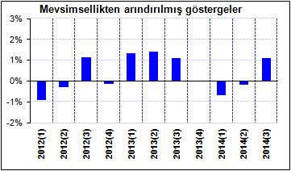
Kaynak : TÜİK.

Şekil 5. Özel Yatırım, Çeyrekten çeyreğe katkı
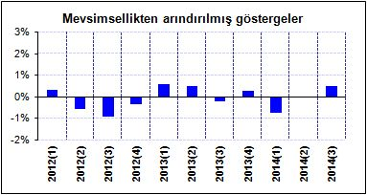
Kaynak : TÜİK.

Şekil 6. İhracat, Çeyrekten çeyreğe katkı
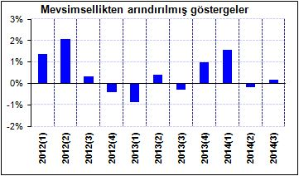Kaynak : TÜİK.

Şekil 7. Kamu harcama, Çeyrekten çeyreğe katkı
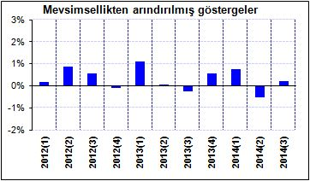
Kaynak : TÜİK.

